Варианты общения по дистанционному обучению Лебедевой О.В., учителя предметов духовно-нравственного цикла МБОУ г. Костромы «Лицей №17»

* Прочитай внимательно Урок по теме "Пасха".

1.Ответь на вопросы в конце параграфа.

2. Попроси родителей распечатать  прикреплённый файл **(см. приложение).** Эти два листочка могут быть своеобразным поздравлением твоих близких с праздником Пасхи. Впиши тех, кого ты хочешь поздравить, раскрась чёрно-белые буквы заголовка,  рисунки. А главное - поделись с родными тем, что ты узнал о празднике Пасхи.   
3. Поздравь с Пасхой того, кто будет очень рад твоему подарку, пожелай ему Веры, Надежды, Любви и Софии (Мудрости).

* Прочитай внимательно Урок по теме "Монастырь".

1. Ответь на вопросы в конце параграфа. А знаешь ли ты сохранившиеся до наших дней монастыри на территории нашего города?
2. Познакомься с презентацией "Ипатьевский монастырь". Пусть это будет семейный просмотр презентации и совместное обсуждение некоторых фактов из истории монастыря. Эту презентацию подготовили ребята из 8 класса. Надеюсь, что и ты скоро заинтересуешься вопросами краеведения. Душеполезного вам чтения!

ПРИЛОЖЕНИЕ

**Поздравление с Пасхой Христовой**

**Дорогие мои**__________________________________________________________________

________________________________________________________________

**Я хочу вам поздравить с Пасхой Христовой и рассказать то,**

**что узнал об этом празднике**

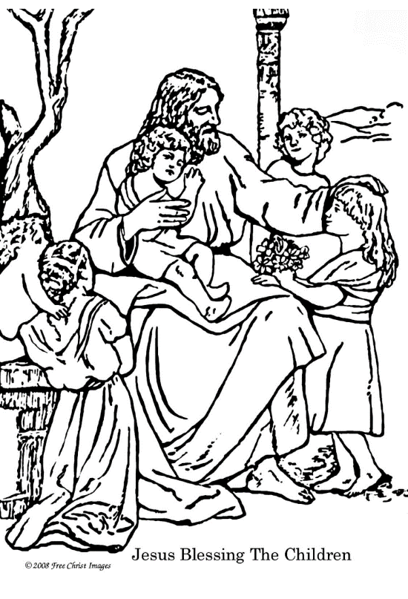**Почему Иисус Христос позволил Себя казнить через распятие?**

__________________________

__________________________

**Почему Иисуса Христа называют Спасителем?**

___________________________________________________

**Имя *Иисус* означает**

___________________________

**После распятия Христос воскрес.**

**Христиане верят, что они тоже воскреснут после смерти в новом теле.**

*Приведи примеры возобновления жизни в природе*

*__________________________________________________________________________________________________*

*Русский народ назвал выходной день ___________________*

*в честь воскресения Христа. Главный праздник христиан называется*



**ПАСХА**

*это слово означает*

*________________________________________________________________________*

**Главный пасхальный гимн**

***Христос воскресе из мертвых, Христос воскрес из мёртвых,***

***смертию смерть поправ, победив своей смертью смерть,***

***и сущим во гробех и прежде умершим***

***живот даровав! даровал жизнь!***

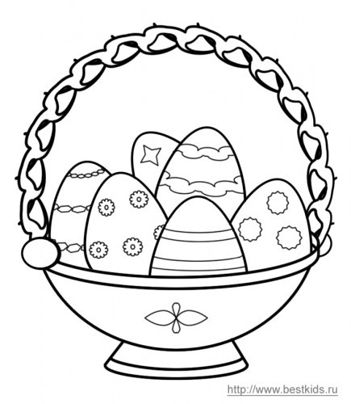На Пасху принято печь _________________, красить ______________ и дарить их всем.

В этот день все приветствуют друг друга словами ______________________________ и отвечают ______________________________.

К Пасхе христиане готовятся _______ дней, они соблюдают пост.

**В чем состоит христианский пост?**

**___________________________**